Tính chi phí cho dự án

-Phân loại chi phí :

+ Trả công lao động (phần lớn)

+ Huấn luyện , đào tạo lại

+ Máy móc , trang thiết bị làm việc

+ Đi lại , trao đổi

+ Tiện nghi làm việc

+ Văn phòng phẩm

+ Thời gian

+ Thu thập thông tin

-Các cách tính chi phí :

-Chi phí ước tính :

+ được tính khi dự án bắt đầu

+ là những khoản tiền dự kiến chi tiêu cho mỗi công việc và cho toàn bộ dự án

+ cách tính

Lập bảng tính chi tiêu

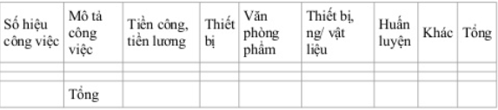

-Chi phí khác:

+tiện nghi

+thông tin

+đi lại(công tác , thuê xe...)

-Chi phí ngân sách

+là phân bổ tiền vào các hạng mục

+tổng số tiền chính là bằng Chi phí dự kiến

-Chi phí thực tế

+phát sinh trong thực tế thực hiện dự án

+lập bảng theo dõi chi tiêu thực tế, được cập nhật liên tục

+biết được tình trạng chi tiêu cho mỗi công việc : lạm chi hoặc chi còn dư

+bảng theo dõi có dạng sau

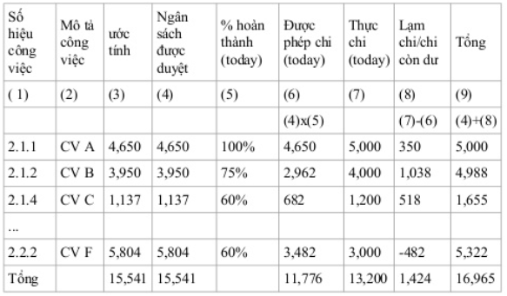

+nếu lạm chi và chi còn dư là nhỏ :bình thường

+nếu lạm chi và chi còn dư là lớn : phải tìm nguyên nhân

+ví dụ về các nguyên nhân tiêu cực cửa số tiền chi chưa hết : ước lượng sai, chất lượng công việc kém , làm ẩu....

-Chi phí ước lượng khi hoàn tất

+tính toán tiền đã tiêu và tiền còn phải tiếp tục tiêu , tại mỗi thời điểm giữa chừng của dự án

+ước tính số tiền phải chi khi hoàn thành 100% công việc , theo tốc độ thực chi

-Dòng (9) tổng dưới cùng phản ánh toàn bộ dự án

+chi phí dự phòng

-Để đảm bảo an toàn cho kinh phí

-Thông thường : từ 5%-7% tổng kinh phí dự kiến

-Kinh phí dự kiến có thể dùng vào bất kỳ việc gì mà người quản lý dự án thấy là cần thiết